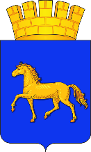

РОССИЙСКАЯ ФЕДЕРАЦИЯ

КРАСНОЯРСКИЙ КРАЙ

МУНИЦИПАЛЬНОЕ ОБРАЗОВАНИЕ ГОРОД МИНУСИНСК

МИНУСИНСКИЙ ГОРОДСКОЙ СОВЕТ ДЕПУТАТОВ

**РЕШЕНИЕ**

**05.12.2024 №28-161р**

г. Минусинск

**О внесении изменений в** [**решение**](consultantplus://offline/ref=BBA141CAE3ACFFF509A891767256F82D65649E0F632A01F91FD0DBAEB7310382AD05972AF1E2AA1796159D1B9D0A436505M0Y8I) **Минусинского городского Совета депутатов от 24.12.2012 № 7-51р «Об утверждении Правил землепользования и застройки муниципального образования город Минусинск»**

В соответствии с Градостроительным кодексом Российской Федерации, Федеральным законом от 06.10.2003 № 131-ФЗ «Об общих принципах организации местного самоуправления в Российской Федерации», Уставом городского округа город Минусинск Красноярского края, Минусинский городской Совет депутатов РЕШИЛ:

1. Внести в [Решение](consultantplus://offline/ref=BBA141CAE3ACFFF509A891767256F82D65649E0F632A01F91FD0DBAEB7310382AD05972AF1E2AA1796159D1B9D0A436505M0Y8I) Минусинского городского Совета депутатов от 24.12.2012 № 7-51р «Об утверждении Правил землепользования и застройки муниципального образования город Минусинск» (с изменениями от 21.08.2013 № 10-94р, 24.03.2020 № 30-170р, от 19.08.2021 № 43-277р, от 26.07.2022 № 55-375р, от 09.12.2022 № 4-19р) следующие изменения:

1.1. В приложении 1 «Правила землепользования и застройки муниципального образования городской округ город Минусинск» в разделе 2 «Градостроительные регламенты»:

1.1.1. В статье 14 «Зона делового, общественного и коммерческого назначения (О1)»:

в пункте 1 «Основные виды разрешенного использования»:

подпункт 12, 13, 14 исключить;

подпункт 15, 16, 17, 18, 19, 20, 21, 22, 23 считать подпунктом 12, 13, 14, 15, 16, 17, 18, 19, 20 соответственно;

пункт 2 «Условно разрешенные виды использования» дополнить подпунктами 8, 9, 10, следующего содержания:

«8) объекты торговли (торговые центры, торгово-развлекательные центры (комплексы) (код - 4.2);

9) рынки (код - 4.3);

10) магазины (код - 4.4).».

1.1.2. В статье 17 «Производственная зона (П)»:

в пункте 1«Основные виды разрешенного использования» подпункт 5 изложить в следующей редакции:

«5) предпринимательство (код – 4.0) (за исключением: код – 4.2, код – 4.3, код – 4.4)»;

пункт 2 «Условно разрешенные виды использования» дополнить подпунктами 2, 3, 4, следующего содержания:

«2) объекты торговли (торговые центры, торгово-развлекательные центры (комплексы) (код - 4.2);

3) рынки (код - 4.3);

4) магазины (код - 4.4).».

1.1.3. В статье 22 «Рекреационная ландшафтная зона (Р1)»:

пункт 1 «Основные виды разрешенного использования» дополнить подпунктом 5 следующего содержания:

«5) обеспечение занятий спортом в помещениях (код – 5.1.2).».

1.1.4. Статьи 10, 11, 12, 13, 14, 15, 16, 17, 18, 19, 20, 21, 22, 23, 24, 25, 26, 27, 28, 29 дополнить пунктом 4 следующего содержания:

«4. Ограничения использования земельных участков и объектов капитального строительства, устанавливаемые в соответствии с законодательством Российской Федерации:

В случае если земельный участок или объект капитального строительства находится в границах зоны с особыми условиями использования территорий, в том числе в границах территорий и/или зон охраны объектов культурного наследия, на них устанавливаются ограничения использования в соответствии с законодательством Российской Федерации.».

1.2. Приложение 2 «Карта градостроительного зонирования» изложить в редакции, согласно приложению 1 к настоящему решению.

1.3. Приложение 3 «Карта зон с особыми условиями использования территории» изложить в редакции, согласно приложению 2 к настоящему решению.

2. Контроль за выполнением решения возложить на комиссию по городскому и жилищно-коммунальному хозяйству, градостроительству, собственности и земельным вопросам Минусинского городского Совета депутатов.

3. Решение вступает в силу в день, следующий за днем его официального опубликования в печатном средстве массовой информации «Минусинск официальный».

|  |  |
| --- | --- |
| Исполняющий полномочия  Главы города Минусинска    подпись А.А. Маслов | Председатель Минусинского  городского Совета депутатов    подпись Л.И. Чумаченко |

Приложение1

к решению Минусинского городского Совета депутатов

от 05.12.2024 №28-161р

Приложение 2

к решению Минусинского городского Совета депутатов

от 24.12.2012 № 7-51р

**Карта градостроительного зонирования**

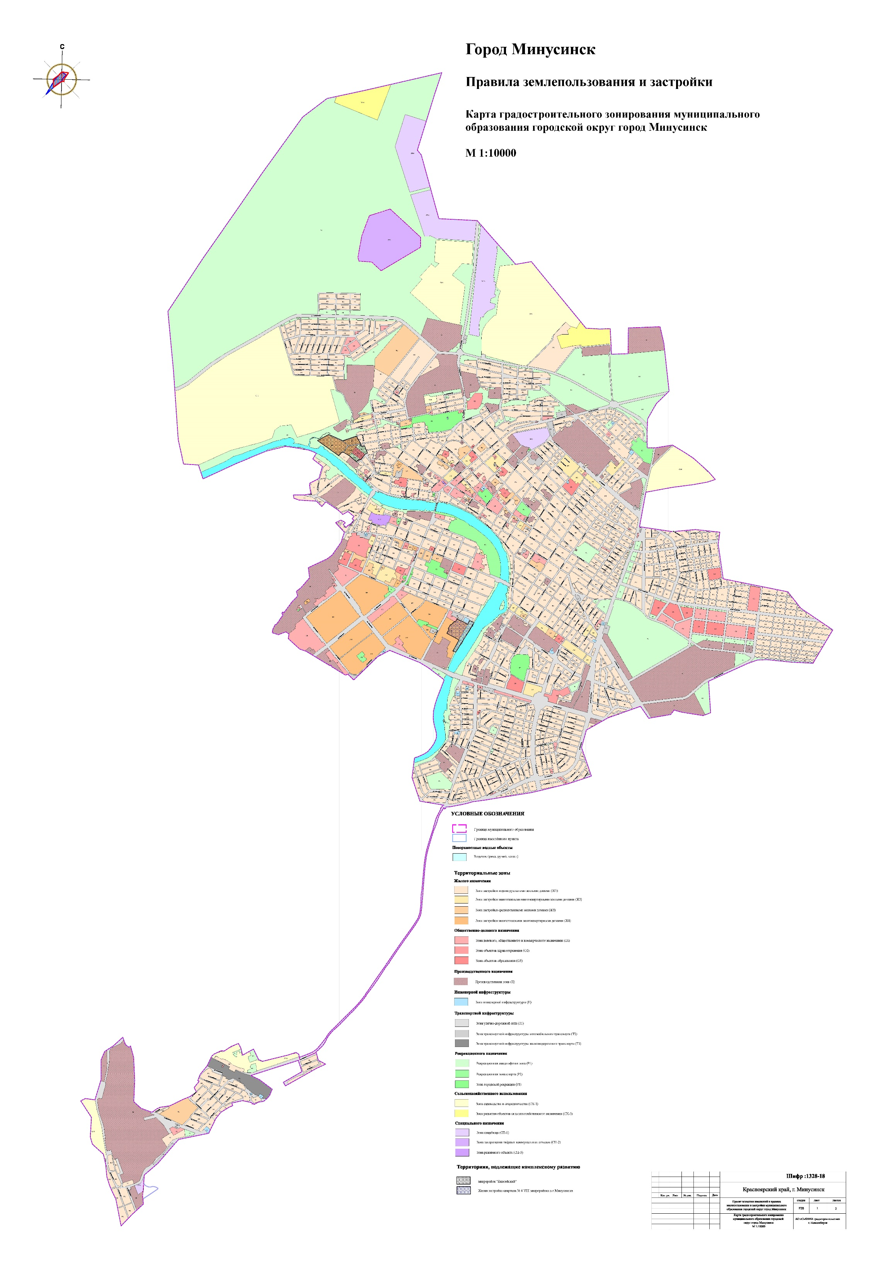

Приложение2

к решению Минусинского городского Совета депутатов

от 05.12.2024 №28-161р

Приложение 3

к решению Минусинского городского Совета депутатов

от 24.12.2012 № 7-51р

**Карта зон с особыми условиями использования территории**

